EDITORIAL
L’été s’achève et les vacances sont passées pour la plupart d’entre nous. L’heure de la rentrée a donc sonné.
A l’heure de l’édition de votre mensuel choralistique préféré, la rumeur annonçait la présence de nouvelles têtes dès le jeudi 9 septembre.
Ce sera un réel plaisir de les accueillir et de les intégrer le plus tôt possible.
Nous entamons donc notre cinquième saison et ne pouvons plus prétendre à l’appellation « jeune chorale ». Cela signifie que nous devons consolider nos acquis et chercher à progresser tant sur le plan de la maîtrise des chants que sur l’approche d’un répertoire un peu plus exigent.
Le répertoire, vous le découvrirez rapidement car, cette année, les CD de travail seront disponibles dès la reprise. Le chef souhaite ainsi offrir, notamment à ceux qui ne peuvent accéder au site, un outil permettant d’écouter dès que l’envie (ou le besoin) s’en fait sentir les chants en chantier ou à venir.
Il (le chef aime, comme Alain DELON, parler de lui à la troisième personne) espère pouvoir mettre en place les douze chants de ce CD au cours de la saison, tout en ayant présent à l’esprit qu’il lui faudra sans doute en rajouter d’autres pour les chants communs des concerts à venir.
Le mode de fonctionnement variera peu par rapport à l’an dernier.
La répétition du jeudi est immuable, sauf jours fériés et durant les vacances de Noël. Dans le principe (sauf souhait contraire de la femme du chef), elle sera maintenue pendant les autres petites vacances scolaires, mais consacrée à des chants déjà travaillés.
Deux mardis par mois, il y aura répétition facultative (mais encouragée) pour associer deux pupitres sur le travail d’un ou plusieurs chants.
Le premier mardi de chaque mois (donc à compter du 5 octobre), ceux qui le souhaitent se retrouveront pour travailler Il est bel et bon.
Le dimanche 3 octobre, à partir de 9 H 30, nous organiserons notre premier dimanche chorale à la salle du Centre Social SNCF, rue ST Médard. Le matin nous ferons une répétition traditionnelle (quoiqu’il y aura une pause café en milieu de répétition), le midi nous pique-niquerons sur place avec ceux que vous souhaiterez inviter (conjoints, enfants, parents, amants, maîtresses, etc.), puis après ce moment de détente nous leur offrirons une petite prestation des chants travaillés depuis la rentrée.
Ce rendez-vous a pour objectif de profiter d’avoir un peu plus de temps disponible pour échanger, d’accueillir tranquillement les nouveaux et de travailler un peu le chant le matin, période où les voix sont reposées.
Le bureau se chargera par la suite de nous communiquer toutes les nouvelles informations.
Je nous souhaite une bonne rentrée à tous.
LES ECHOS DU BUREAU
Le bureau a souhaité attendre que la reprise soit faite pour organiser sa réunion de rentrée.
Nadine étant partie de Nantes, il est nécessaire de compléter le bureau.
La tache n’est pas hyper lourde ; elle consiste à assurer l’intendance des inscriptions en début d’année, de gérer les partitions, d’organiser les concerts et les soirées festives de la chorale et de faire le lien avec les instances de l’association. Quatre ou cinq réunions au maximum dans l’année sont suffisantes.
Il est nécessaire que chaque pupitre soit représenté au bureau, deux membres par pupitre étant l’idéal.
En outre, chef de chœur et bureau souhaitent qu'un responsable par pupitre soit choisi, sur volontariat bien sûr, pour animer les répétitions séparés de façon à pouvoir les prévoir et les préparer à l’avance et ainsi rendre l’exercice plus efficace.
La cotisation reste fixée à 42 € par personne, permettant notamment l’achat des partitions et la participation à l’entretien et au fonctionnement des locaux de l’association.
Les Concerts
Deux dates sont d’ores et déjà connues, celles des concerts que nous organiserons à la Maison de Quartier.
Il s’agit des dimanches 19 décembre 2010 et 15 mai 2011. Dès maintenant bloquez ces dates sur vos agendas et n’acceptez aucune invitation pour ces jours là.
Attention, le dimanche 19 décembre est le premier dimanche des vacances scolaires de Noël. Malheureusement, la maison de Quartier n’a pu satisfaire notre choix initial du dimanche précédent.
A l’heure actuelle, Tutti Fratti, le groupe vocal rencontré au Loroux Bottereau en février, a été contacté mais n’a pas donné sa réponse.
Le 15 mai, nous inviterons les Voix du Nord qui nous ont accueillis en juin dernier.
En dehors de ces dates, si vous connaissez des chorales qui pourraient nous inviter pour un concert, n’hésitez pas à prendre contact et donner les coordonnées du chef.
LE CALENDRIER des ACTIVITES
La rentrée de la saison 2010-2011 s'annonce ainsi:
- Jeudi 9 septembre 2010:
Travail sur Où l'on me verse du bon vin, un canon de W. A. MOZART.
Découverte de Dégénération, un chant d'un des groupes phare de la scène québécoise actuelle, Mes aïeux.
Reprise de Jacob’s ladder à 4 voix et Les Lionnes.
- Jeudi 16 septembre 2010:
Travail sur Où l'on me verse du bon vin et sur Dégénération.
Amélioration sur Les lionnes.
Reprise du Chant des marais.
- Mardi 21 septembre 2010:
Répétition spéciale voix de femmes
Travail en particulier sur Où l'on me verse du bon vin et sur Dégénération.
- Jeudi 23 septembre 2010:
Découverte de Mirza. La chanson de Nino Ferrer!
Amélioration de Dégénération et Le chant des marais.
Finitions sur Les lionnes.
- Mardi 28 septembre 2010:
Répétition spéciale voix d'hommes
Travail en particulier sur Où l'on me verse du bon vin et sur Dégénération.
- Jeudi 30 septembre 2010:
Travail sur Mirza.
Finitions sur Dégénération et Le chant des marais.
Reprise de Señora Doña Maria.

Attention, à partir du mois d'octobre 2010, le premier mardi du mois est consacré à
IL EST BEL ET BON

STATIONNEMENT et TRAVAUX
Avec la rentrée, on pensait que les chantiers de voirie seraient achevés. Il n’en est rien.
Nantes Métropole nous informe que la rue du Pontereau ne sera pas accessible à partir de la route de Sainte Luce entre le 6 septembre et le 15 octobre inclus.
Les activités ayant repris, la fréquentation du site de la ST MEDARD est plus forte le jeudi soir ce qui provoque des difficultés de stationnement. Si vous ne souhaitez pas être en retard, il y a deux solutions qui se complètent. La première : prendre cinq minutes supplémentaires de marge de manœuvre. La seconde : utiliser le parking de la rue J-J AUDUBON en veillant toutefois à ne rien laisser dans vos véhicules.
LE SITE ET LE FORUM
A PORTEE DE VOIX
Le site est accessible à l’adresse suivante http://aporteedevoix.servhome.org/ et vous pouvez, à partir de la partie privée, accéder au forum
Nous profiterons très largement du dimanche chorale du 3 octobre pour mettre à jour et rafraîchir le trombinoscope.
Le calendrier des activités est à jour et présent sur la partie publique du site permettant à tous de savoir ce qui se prépare.
Toute idée étant bonne à prendre, le webmestre compte sur tous pour les suggestions.
De même, vous pouvez proposer de rédiger une page ou une partie de page du site, lui adresser et il se chargera de l’intégrer dans celui-ci.
Contrairement à ses souhaits le webmestre n’a pas encore eu le temps de modifier l’apparence du site.
Il envisage de le faire dès que le chef de chœur aura finalisé tous les projets de rentrée et lui aura fait connaître ses souhaits et besoins.
QUOI DE NEUF A LA ST MEDARD
En visitant régulièrement le site, vous découvrirez toutes les activités des différentes sections :
http://www.saintmedard-nantes.fr/
Petit à petit, les différentes activités redémarrent pour cette nouvelle saison.
A noter la nouvelle présentation du site de la section tennis de table : http://www.saintmedard-nantes-tennis-de-table.com/ avec un excellent reportage réalisé au cours du challenge Bernard Jeu.
Et puis également, le partenariat avec le magasin SUPER U DALBY vous permettant jusqu’au 12 septembre d’obtenir une réduction sur vos cotisations aux différentes activités de l’association.
Le coin des gourmands et des gourmets
Deux recettes pour la rentrée :
LE SCOUBIDOU
Voici la recette de Michèle, dégustée (la recette) et appréciée (la recette et Michèle) au repas de fin d’année:
INGREDIENTS :
4 Cuill. à soupe de farine bien pleines ;
4 Cuill.à soupe de sucre bien pleines ;
2 œufs ;
100g de beurre fondu ;
1 /2 sachet de levure ;
1 pomme, 1 poire, 1 banane.
PREPARATION :
Mélanger farine,sucre, œufs et beurre fondu.
Peler les fruits et les couper en dés
Tout mélanger.
Verser dans un plat à tarte avec du papier cuisson au fond
Mettre à four moyen (t.6) 30mn
Démouler froid.
Recette québécoise – Confiture de fraises express au sirop d’érable:
Temps de préparation : variable suivant que vous utilisez des fruits frais ou surgelés d’une part, et en fonction de votre habileté d’autre part - Temps de cuisson : 25 min environ (en données corrigées des variations saisonnières).
INGREDIENTS :
750 ml (3 tasses) de fraises fraîches ou surgelées coupées en quartier (ou framboises, bleuets, ...)
250 ml (1 tasse) de sirop d'érable.
Donc le principe, pour faire simple, une dose de sirop d’érable pour trois doses de fruits.
PREPARATION :
Dans une casserole, porter à ébullition les fraises et le sirop d'érable. Cuire à feu moyen de quinze à vingt minutes ou jusqu'à ce que la texture épaississe légèrement.
Laissez refroidir.
Testée sur place au mois de juillet.
Refaite plusieurs fois depuis à la maison, en mélangeant au gré des achats fraises, mûres, framboises, cassis et myrtilles et, touche française oblige, en rajoutant un "bouchon" de pastis pour parfumer (plus, sur les derniers essais, cinq tours de moulin à poivre qui apportent un contraste très sympa).
Excellent au petit déjeuner sur du pain grillé ou mélangée avec du fromage blanc.
La rubrique SUDOKU
Solutions du n°19

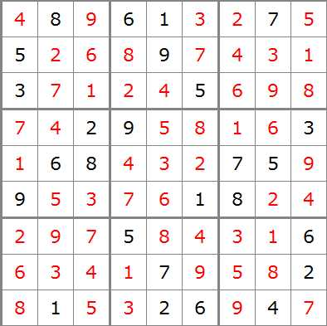

Trois nouvelles grilles pour la rentrée
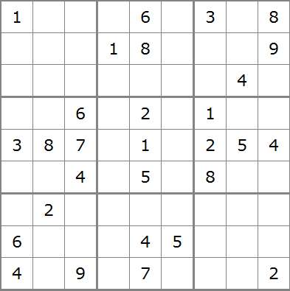

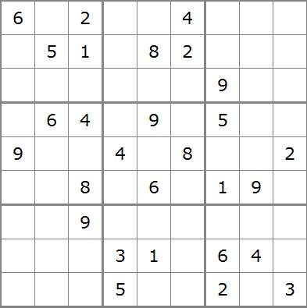

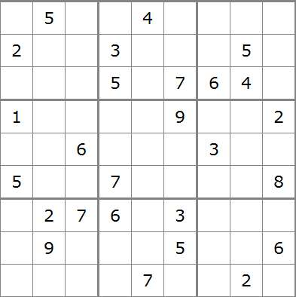
Solutions en octobre.

